# 2025年甘肃省普通高等学校招生统一考试

# 物理

注意事项：

1．答卷前，考生务必将自己的姓名、准考证号填写在答题卡上。

2．回答选择题时，选出每小题答案后，用2B铅笔把答题卡上对应题目的答案标号框涂黑。如需改动，用橡皮擦干净后，再选涂其他答案标号框。回答非选择题时，将答案写在答题卡上。写在本试卷上无效。

3．考试结束后，将本试卷和答题卡一并交回。

## 一、选择题：本题共10小题，共43分。在每小题给出的四个选项中，第1~7题只有一项符合题目要求，每小题4分；第8~10题有多项符合题目要求，每小题5分，全部选对的得5分，选对但不全的得3分，有选错的得0分。

1. 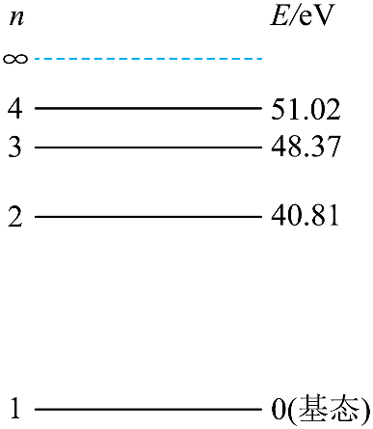利用电子与离子的碰撞可以研究离子的能级结构和辐射特性。He+离子相对基态的能级图（设基态能量为0）如图所示。用电子碰撞He+离子使其从基态激发到可能的激发态，若所用电子的能量为50 eV，则He+离子辐射的光谱中，波长最长的谱线对应的跃迁为（ ）

A．*n* = 4→*n* = 3能级 B．*n* = 4→*n* = 2能级

C．*n* = 3→*n* = 2能级 D．*n* = 3→*n* = 1能级

【详解】根据题意可知，用能量为50 eV的电子碰撞He+离子，可使He+离子跃迁到*n* = 3能级和*n* = 2能级，由Δ*E* = *E*m – *E*n = *hν* = *h*

可知，波长最长的谱线对应的跃迁为*n* = 3→*n* = 2能级。

故选C。

1. 如图，一小星球与某恒星中心距离为*R*时，小星球的速度大小为*v*、方向与两者中心连线垂直。恒星的质量为*M*，引力常量为*G*。下列说法正确的是（ ）

*R*

*v*

小星球

恒星

A．若*v* = ，小星球做匀速圆周运动

B．若< *v* < ，小星球做抛物线运动

C．若*v* = ，小星球做椭圆运动

D．若*v* > ，小星球可能与恒星相撞

【详解】A．根据题意，由万有引力提供向心力有

解得*v* =

可知，若 *v* = ，小星球做匀速圆周运动，故A正确；

B．结合A分析可知，若< *v* < ，万有引力不足以提供小星球做匀速圆周运动所需要的向心力，小星球做离心运动，但又不能脱离恒星的引力范围，所以小星球做椭圆运动，而不是抛物线运动，故B错误；

C．若*v* = ，这是小星球脱离恒星引力束缚的临界速度，小星球将做抛物线运动，而不是椭圆运动，故C错误；

D．若*v* > ，小星球将脱离恒星引力束缚，做双曲线运动，不可能与恒星相撞，故D错误。

故选A。

1. 2025年4月24日，在甘肃酒泉卫星发射中心成功发射了搭载神舟二十号载人飞船的长征二号F遥二十运载火箭。若在初始的1 s内燃料对火箭的平均推力约为6×106 N。火箭质量约为500吨且认为在1 s内基本不变，则火箭在初始1 s内的加速度大小约为（ ）（重力加速度*g*取10 m/s2）

A．2 m/s2 B．4 m/s2 C．6 m/s2 D．12 m/s2

【详解】根据题意，由牛顿第二定律有*F* – *mg* = *ma*

代入数据解得

故选A。

1. 如图，小球A从距离地面20 m处自由下落，1 s末恰好被小球B从左侧水平击中，小球A落地时的水平位移为3 m。两球质量相同，碰撞为完全弹性碰撞，重力加速度*g*取10 m/s2，则碰撞前小球B的速度大小*v*为（ ）

A

B

*v*

20 m

3 m

A．1.5 m/s B．3.0 m/s

C．4.5 m/s D．6.0 m/s

【详解】根据题意可知，小球A和B碰撞过程中，水平方向上动量守恒，竖直方向上A球的竖直速度不变，设碰撞后A球水平速度为*v*1，B球水平速度为*v*2，则有

碰撞为完全弹性碰撞，则由能量守恒定律有

联立解得*v*1 = *v*，*v*2 = 0

小球A在竖直方向上做匀加速直线运动，则有

解得*t* = 2 s

可知，碰撞后，小球A运动*t*ʹ = 1 s落地，则水平方向上有*x* = *vt*ʹ

解得*v* = 3.0 m/s

故选B。

1. 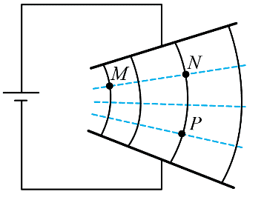如图，两极板不平行的电容器与直流电源相连，极板间形成非匀强电场，实线为电场线，虚线表示等势面。M、N点在同一等势面上，N、P点在同一电场线上。下列说法正确的是（ ）

A．M点的电势比P点的低

B．M点的电场强度比N点的小

C．负电荷从M点运动到P点，速度增大

D．负电荷从M点运动到P点，电场力做负功

【详解】A．MN两点电势相等，电场线由上到下，NP在同一电场线上，沿电场线电势逐渐降低，可知N点电势高于P点，可知M点电势高于P点，选项A错误；

B．M点电场线分布比N点密集，可知M点电场强度比N点大，选项B错误；

CD．负电荷从M点运动到P点，电势能增加，则电场力做负功，动能减小，速度减小，选项C错误，D正确；

故选D。

1. 闭合金属框放置在磁场中，金属框平面始终与磁感线垂直。如图，磁感应强度*B*随时间*t*按正弦规律变化。*Φ*为穿过金属框的磁通量，*E*为金属框中的感应电动势，下列说法正确的是（ ）

*B*

*O*

*t*

*T*

A．*t*在0 ~ 内，*Φ*和*E*均随时间增大

B．当*t* = 与 时，*E*大小相等，方向相同

C．当*t* = 时，*Φ*最大，*E*为零

D．当*t* = 时，*Φ*和*E*均为零

【详解】A．在0 ~ 间内，磁感应强度*B*增加，根据*Φ* = *BS*则磁通量*Φ*增加，但是图像的斜率减小，即磁感应强度*B*的变化率逐渐减小，根据法拉第电磁感应定律*E* = *S*可知，感应电动势*E*逐渐减小，选项A错误；

B．当*t* = 和 时，因*B–t*图像的斜率大小相等，符号相反，可知感应电动势*E*大小相等，方向相反，选项B错误；

C．*t* = 时，*B*最大，则磁通量*Φ*最大，但是*B*的变化率为零，则感应电动势*E*为零，选项C正确；

D ．*t* = 时，*B*为零，则磁通量*Φ*为零，但是*B*的变化率最大，则感应电动势*E*最大，选项D错误。

故选C。

1. 离子注入机是研究材料辐照效应的重要设备，其工作原理如图1所示。从离子源S释放的正离子（初速度视为零）经电压为*U*1的电场加速后，沿OOʹ方向射入电压为*U*2的电场（OOʹ为平行于两极板的中轴线）。极板长度为*l*、间距为*d*，*U*2–*t*关系如图2所示。长度为*a*的样品垂直放置在距*U*2极板*L*处，样品中心位于Oʹ点。假设单个离子在通过*U*2区域的极短时间内，电压*U*2可视为不变，当*U*2 = ±*U*m时。离子恰好从两极板的边缘射出。不计重力及离子之间的相互作用。下列说法正确的是（ ）

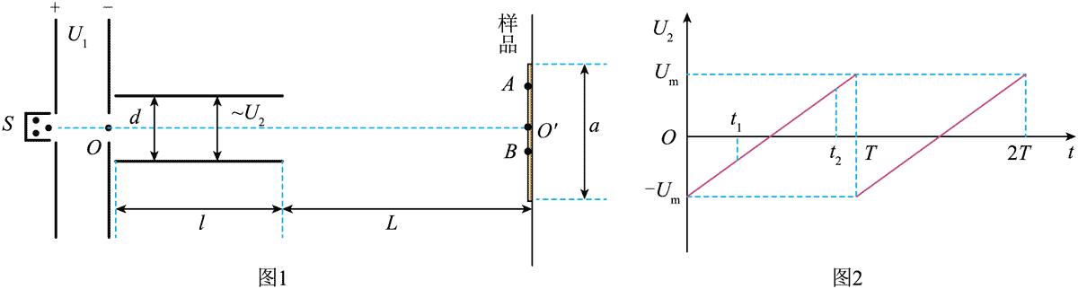

A．*U*2的最大值*U*m = *U*1

B．当*U*2 = ±*U*m且*L* = 时，离子恰好能打到样品边缘

C．若其他条件不变，要增大样品的辐照范围，需增大*U*1

D．在*t*1和*t*2时刻射入*U*2的离子，有可能分别打在A和B点

【详解】A．粒子在加速电场中被加速时

在偏转电场中做类平抛运动，则

解得*U*m = *U*1

选项A错误；

B．当*U*2 = ±*U*m时粒子从板的边缘射出，恰能打到样品边缘时，则

解得*L* =

选项B正确；

C．根据

若其它条件不变，要增加样品的辐照范围，则需减小*U*1，选项C错误；

D．由图可知*t*1时刻所加的向上电场电压小于*t*2时刻所加的向下的电场的电压，则*t*1时刻射入的粒子打到A点时的竖直位移小于打到B点时的竖直位移，则选项D错误。

故选B。

B

A

O

2*m*

*m*

1. 如图，轻质弹簧上端固定，下端悬挂质量为2*m*的小球A，质量为*m*的小球B与A用细线相连，整个系统处于静止状态。弹簧劲度系数为*k*，重力加速度为*g*。现剪断细线，下列说法正确的是（ ）

A．小球A运动到弹簧原长处的速度最大

B．剪断细线的瞬间，小球A的加速度大小为

C．小球A运动到最高点时，弹簧的伸长量为

D．小球A运动到最低点时，弹簧的伸长量为

【详解】A．剪断细线后，弹力大于A的重力，则A先向上做加速运动，随弹力的减小，则向上的加速度减小，当加速度为零时速度最大，此时弹力等于重力，弹簧处于拉伸状态，选项A错误；

B．剪断细线之前则*F*弹 = 3*mg*

剪断细线瞬间弹簧弹力不变，则对A由牛顿第二定律*F*弹 – 2*mg* = 2*ma*

解得A的加速度*a* =

选项B正确；

C．剪断细线之前弹簧伸长量*x*1 =

剪断细线后A做简谐振动，在平衡位置时弹簧伸长量 *x*2 =

即振幅为*A* = *x*1 – *x*2 =

由对称性可知小球A运动到最高点时，弹簧伸长量为 ，选项C正确；

D．由上述分析可知，小球A运动到最低点时，弹簧伸长量为，选项D错误。

故选BC。

1. 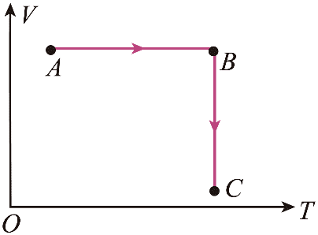如图，一定量的理想气体从状态A经等容过程到达状态B，然后经等温过程到达状态C。已知质量一定的某种理想气体的内能只与温度有关，且随温度升高而增大。下列说法正确的是（ ）

A．A→B过程为吸热过程

B．B→C过程为吸热过程

C．状态A压强比状态B的小

D．状态A内能比状态C的小

【详解】A．A→B过程，体积不变，则*W* = 0，温度升高，则∆*U* > 0，根据热力学第一定律∆*U* = *W* + *Q* 可知*Q* *>* 0，即该过程吸热，选项A正确；

B．B→C过程，温度不变，则∆*U* = 0，体积减小，则*W* > 0，根据热力学第一定律 ∆*U* = *W* + *Q* 可知*Q* < 0，即该过程为放热过程，选项B错误；

C．A→B过程，体积不变，温度升高，根据查理定律可知，压强变大，即状态A压强比状态B压强小，选项C正确；

D．状态A的温度低于状态C的温度，可知状态A的内能比状态C的小，选项D正确。

故选ACD。

1. 2025年5月1日，全球首个实现“聚变能发电演示”的紧凑型全超导托卡马克核聚变实验装置（BEST）在我国正式启动总装。如图是托卡马克环形容器中磁场截面的简化示意图，两个同心圆围成的环形区域内有垂直纸面向里的匀强磁场，磁感应强度大小为*B*，内圆半径为*R*0。在内圆上A点有a、b、c三个粒子均在纸面内运动，并都恰好到达磁场外边界后返回。已知a、b、c带正电且比荷均为 ，a粒子的速度大小为*v*a = ，方向沿同心圆的径向；b和c粒子速度方向相反且与a粒子的速度方向垂直。不考虑带电粒子所受的重力和相互作用。下列说法正确的是（ ）

A

*R*0

b

a

c

O

A．外圆半径等于2*R*0

B．a粒子返回A点所用的最短时间为

C．b、c粒子返回A点所用的最短时间之比为

D．c粒子的速度大小为*v*a

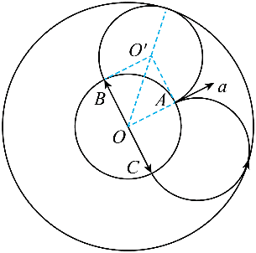【详解】由题意，作出a粒子运动轨迹图，如图所示。

a粒子恰好到达磁场外边界后返回，a粒子运动的圆周正好与磁场外边界，然后沿径向做匀速直线运动，再做匀速圆周运动恰好回到A点，根据a粒子的速度大小为*v*a = 可得*R*a = *R*0。

设外圆半径等于*R*ʹ，由几何关系得

则*R*ʹ = *R*0 + *R*0

A错误；

B．由A项分析，a粒子返回A点所用的最短时间为第一次回到A点的时间*t*min

a粒子做匀速圆周运动的周期

在磁场中运动的时间

匀速直线运动的时间

故a粒子返回A点所用的最短时间为*t*min = *t*1 + *t*2 =

B正确；

C．由题意，作出b、c粒子运动轨迹图，如图所示

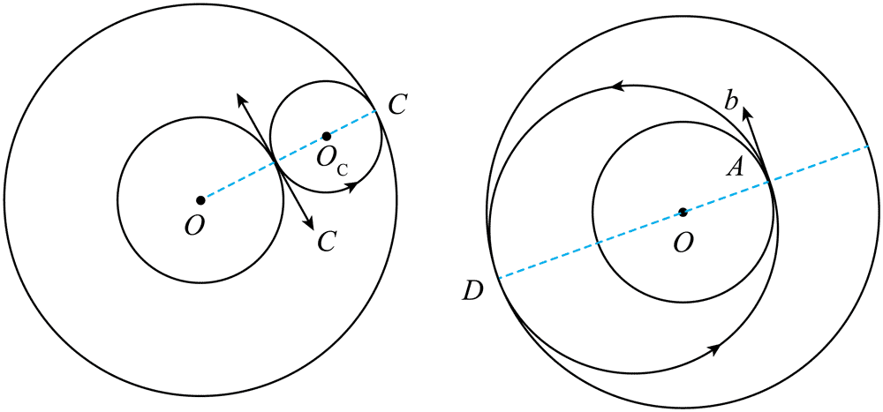

因为b、c粒子返回A点都是运动一个圆周，根据b、c带正电且比荷均为 ，所以两粒子做圆周运动周期相同，故所用的最短时间之比为1∶1，C错误；

D．由几何关系得

洛伦兹力提供向心力有

联立解得*v*c = *v*a

D正确。

故选BD。

## 二、非选择题：本小题共5小题，共57分。

1. 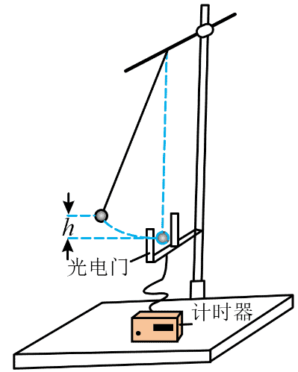（6分）某学习小组使用如图所示的实验装置验证机械能守恒定律。

把一个直径为*d*的小球用不可伸长的细线悬挂，光电门置于小球平衡位置处，其光线恰好通过小球球心，计时器与光电门相连。

将小球拉离平衡位置并记录其高度*h*，然后由静止释放（运动平面与光电门光线垂直），记录小球经过光电门的挡光时间Δ*t*。改变*h*，测量多组数据。已知重力加速度为*g*，忽略阻力。

（1）以*h*为横坐标、________（填“Δ*t*”、“(Δ*t*)2”、“”或“ ”）为纵坐标作直线图。若所得图像过原点，且斜率为________（用*d*和*g*表示），即可证明小球在运动过程中机械能守恒。

（2）实验中，用游标卡尺测得小球直径*d* = 20.48 mm。

①由结果可知，所用的是________分度的游标卡尺（填“10”、“20”或“50）；

②小组设计了一把25分度的游标卡尺，未测量时的状态如图所示。如果用此游标卡尺测量该小球直径、则游标尺上第________条刻度线与主尺上的刻度线对齐。

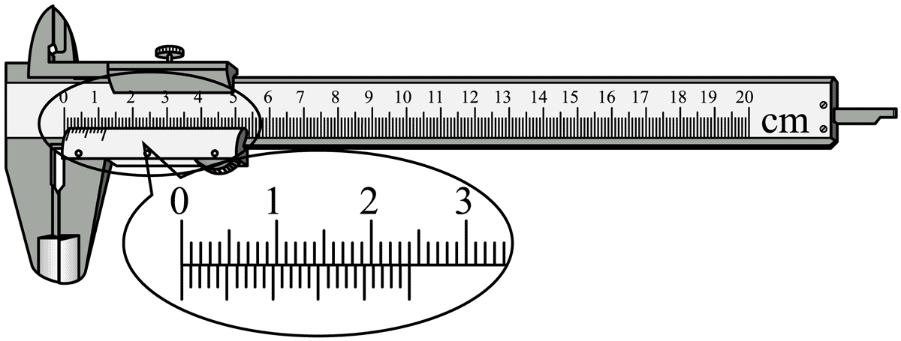

【解析】（1）小球经过光电门的挡光时间Δ*t*，可得小球到达平衡位置*v* =

为验证机械能守恒定律，此过程中重力势能转化为动能有*mgh* = *mv*2

联立解得= *h*

可得纵坐标为

图像的斜率为*k* = 。

（2）10分度、20分度、50分度的游标卡尺的精确度分别为0.1 mm、0.05 mm、0.02 mm。此游标卡尺测得小球直径*d* = 20.48 mm，可以判断所用的是50分度的游标卡尺。

若为25分度的游标卡尺，其精确度为0.04mm，用此游标卡尺测量该小球直径，可得

*n* = = 12

则游标尺上第12条刻度线与主尺上的刻度线对齐。

1. （9分）某兴趣小组设计测量电阻阻值的实验方案。可用器材有：电池（电动势1.5 V）两节，电压表（量程3 V，内阻约3 kΩ），电流表（量程0.3 A，内阻约1 Ω），滑动变阻器（最大阻值20 Ω），待测电阻*Rx*，开关S1，单刀双掷开关S2，导线若干。

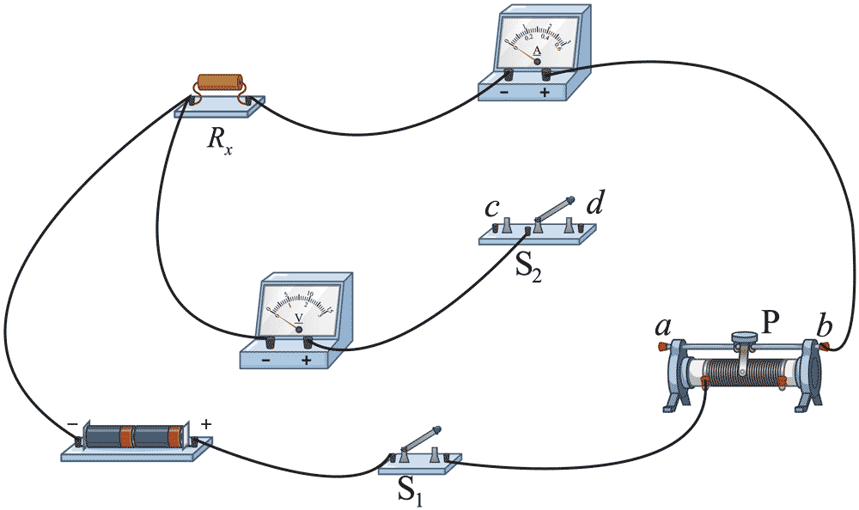

（1）首先设计如上图所示的电路。

①要求用S2选择电流表内、外接电路，请在图1中补充连线将S2的c、d端接入电路____；

②闭合S1前，滑动变阻器的滑片P应置于___端（填“a”或“b”）；

③闭合S1后，将S2分别接c和d端，观察到这两种情况下电压表的示数有变化、电流表的示数基本不变，因此测量电阻时S2应该接______端（填“c”或“d”）。

（2）为了消除上述实验中电表引入的误差、该小组又设计了如图所示的电路。

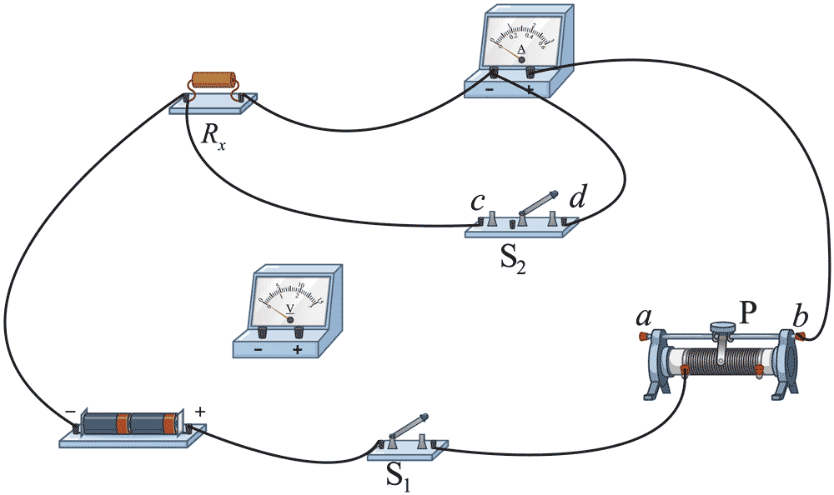

①请在上图中补充连线将电压表接入电路______；

②闭合S1，将S2分别接c和d端时，电压表、电流表的读数分别为*U*c、*I*c和*U*d、*I*d。则待测电阻阻值*Rx* =_______（用*U*c、*U*d、*I*c和*I*d表示）。

【解析】

（1）实物连接图如图所示。

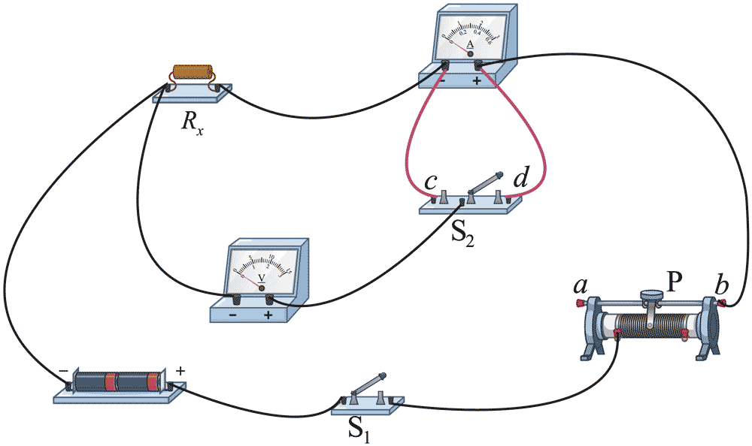

闭合S1前，根据滑动变阻器的限流式接法，滑片P应置于b端，连入电路中的阻值最大，保护电路的安全。

闭合S1后，将S2分别接c和d端，观察到这两种情况下电压表的示数有变化、电流表的示数基本不变，说明电流表分压明显，为减小实验误差，应采用电流表外接法，因此测量电阻时S2应该接c端。

（2）实物连接图如图所示，

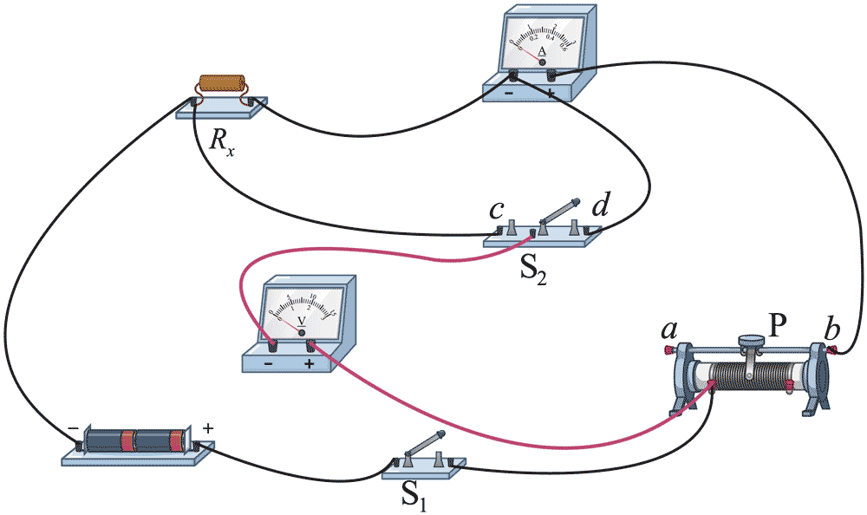

根据电路分析，当闭合S1，将S2接c端时，电压表、电流表的读数分别为*U*c、*I*c，则

= *Rx* + *R*A + *R*滑

将S2接d端时，电压表、电流表的读数分别为*U*d、*I*d，则

= *R*A + *R*滑

那么待测电阻阻值*Rx* = − 。

1. 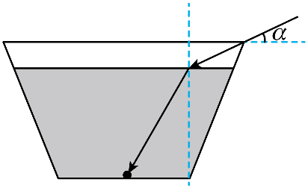（10分）已知一圆台容器，高*H* = 15 cm，上口径*R* = 13 cm，容器底部中心有一质点，未装入水时，人眼从容器边缘无法观测到该质点，装入某种液体后，恰好可以看到，此时液面高度*h* = 12 cm，人眼观测角度*α*满足sin *α* = ，人眼到入射处距离为5 cm。光在真空中的传播速度*c* = 3.0×108 m/s，求：

（1）该液体的折射率；

（2）光从底部质点反射至人眼全过程的时间。

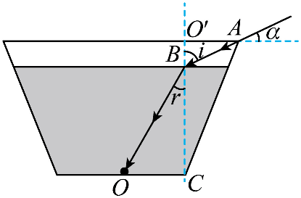【解析】（1）根据题意，画出光路图，如图所示。

由几何关系可得sin *i* = ，

则有，

则

由折射定律可得该液体的折射率为*n* = =

（2）根据题意，由图可知，光在空气中传播的距离为*s*1 = 10 cm

光在液体中的传播距离为

光在液体中的传播速度为

则光从底部质点反射至人眼全过程的时间

1. （15分）如图1所示，细杆两端固定，质量为*m*的物块穿在细杆上。初始时刻。物块刚好能静止在细杆上。现以水平向左的力*F*作用在物块上，*F*随时间*t*的变化如图2所示。开始滑动瞬间的滑动摩擦力等于最大静摩擦力。细杆足够长，重力加速度为*g*，*θ* = 30°。求：

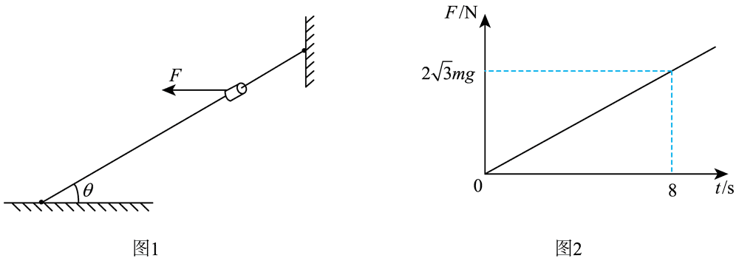

（1）*t* = 6 s时*F*的大小，以及*t*在0 ~ 6 s内*F*的冲量大小。

（2）*t*在0 ~ 6 s内，摩擦力*f*随时间*t*变化的关系式，并作出相应的*f*−*t*图像。

（3）*t* = 6 s时，物块的速度大小。

【解析】

（1）由图2可知*F*随时间线性变化，根据数学知识可知*F* = *t*

所以当*t* = 6 s时，*F* = 。

0 ~ 6 s内*F*的冲量为*F*−*t*图围成的面积，即

（2）由于初始时刻。物块刚好能静止在细杆上，则有*mg*sin30° = *μmg*cos30°

即*μ* = tan30° =

在垂直杆方向，当*F*sin*θ* = *mg*cos*θ*时，*t* = 4 s

则0 ~ 4 s，垂直杆方向

摩擦力*f* = *μN* = = *mg*（0≤*t*≤4）

在4 ~ 6 s内，垂直杆方向

摩擦力*f* = *μN* = = *mg*（4≤*t*≤6）

相应的*f*−*t*图像如图

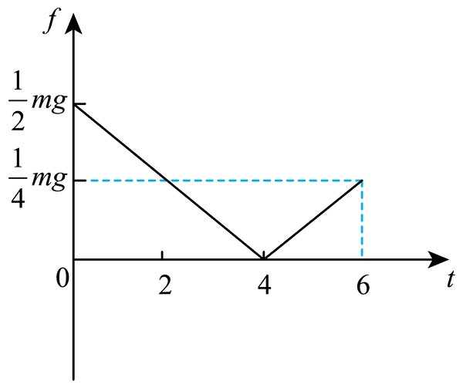

（3）在0 ~ 6 s内沿杆方向根据动量定理有

在0 ~ 6 s内摩擦力的冲量为*f*−*t*图围成的面积，则

联立有

可得*v* = *g*

1. （17分）在自动化装配车间，常采用电磁驱动的机械臂系统，如图，ab、cd为两条足够长的光滑平行金属导轨，间距为*L*，电阻忽略不计。导轨置于磁感应强度大小为*B*，方向垂直纸面向里的匀强磁场中，导轨上有与之垂直并接触良好的金属机械臂1和2，质量均为*m*，电阻均为*R*。导轨左侧接有电容为*C*的电容器。初始时刻，机械臂1以初速度*v*0向右运动，机械臂2静止，运动过程中两机械臂不发生碰撞。系统达到稳定状态后，电流为零，两机械臂速度相同。

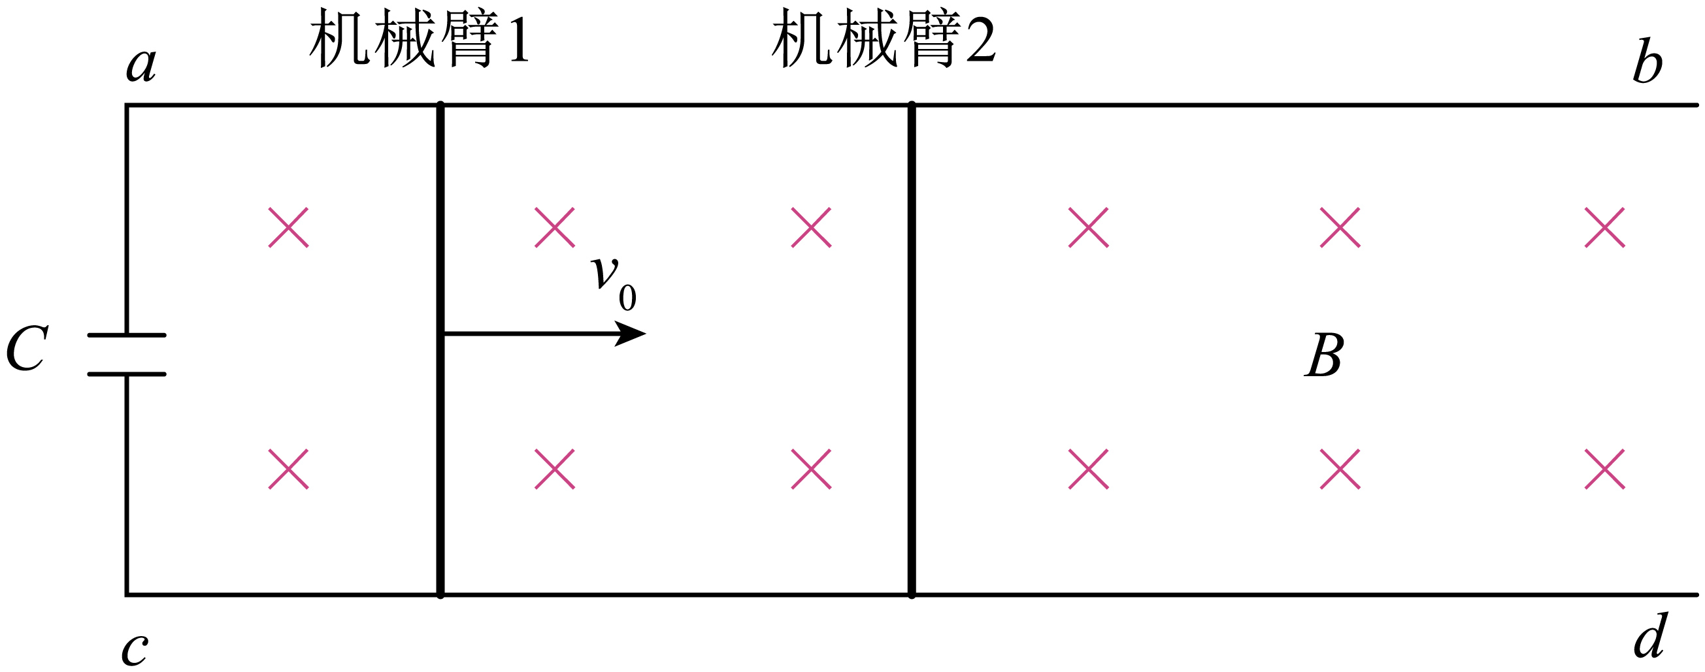

（1）求初始时刻机械臂1的感应电动势大小和感应电流方向；

（2）系统达到稳定状态前，若机械臂1和2中的电流分别为*I*1和*I*2，写出两机械臂各自所受安培力的大小；若电容器两端电压为*U*，写出电容器电荷量的表达式；

（3）稳系统达到稳定状态后两机械臂的速度。若要两机械臂不相撞，二者在初始时刻的间距至少为多少？

【解析】（1）由法拉第电磁感应定律可知，初始时刻机械臂1的感应电动势大小为*E* = *BLv*0

由右手定则可知感应电流方向沿机械臂1向上。

（2）在达到稳定前，两机械臂电流分别为*I*1和*I*2，两机械臂安培力的大小分别为*F*1 = *BI*1*L*，*F*2 = *BI*2*L*。

设电容器所带电荷量为*Q*，则*Q* = *CU*。

（3）达到稳定时，两机械臂的速度相同，产生的感应电动势与电容器的电压相等，回路中没有电流结合（2）问的分析可知此时，

同时

可得两机械臂的速度为*v* =

方向向右

结合（2）问分析，在任意时刻有

即

对该式两边取全过程时间的累计有

其中，,

即

从开始到最终稳定的过程中，对机械臂1和机械臂2分别根据动量定理有

，

即，

可得

联立解得稳定时的速度和两棒间初始距离的最小值为*d*min = 。